September 2017
alferpro: Neuheiten auf der Cersaie
alferpro mit neuen Produkten in Bologna / Neue Profimarke präsentiert erweitertes Sortiment auf der Cersaie

Bereits zum zweiten Mal ist alferpro in diesem Jahr auf der weltweit größten Fliesen- und Zubehörfachmesse Cersaie vertreten. Nach dem erfolgreichen Markteinstieg 2016 hat die neue Profimarke für Fliesen-Profile und Abdichtungssysteme ihr Sortiment ausgebaut und um zahlreiche Neuheiten ergänzt, die in Bologna erstmals dem Fachpublikum vorgestellt werden.

Das Messe-Highlight ist die neue Produktlinie alferlight. Die mit neuester LED-Technik ausgestatteten Treppenstufen- und Quadratprofile, Listelli- und Sockelleisten bieten dimmbare Lichtakzente für vielfältige Anwendungsmöglichkeiten. Die Profile ausgewählter Produktserien sind jetzt auch in vielfältigen Erd- und Steintönen oder Metallicfarben sowie mit neuen glitzernden, strukturierten oder rauen Oberflächen erhältlich, darunter „Ton“, „Schlamm“ oder „Kupfer hochglänzend“. Darüber hinaus hat alferpro eine neue alferline Duschrinne entwickelt, die sich aufgrund ihrer niedrigen Einbauhöhe sowohl für Sanierungen als auch für Neubauten eignet. Die Rinne verfügt über eine zweite Entwässerungsebene und übertrifft mit einer Ablaufleistung von bis zu 60l/min deutlich die Norm.

Der alferpro Stand befindet sich in Halle 44, Platz 31.

1.365 Zeichen (inkl. Leerzeichen)

Bildmaterial:
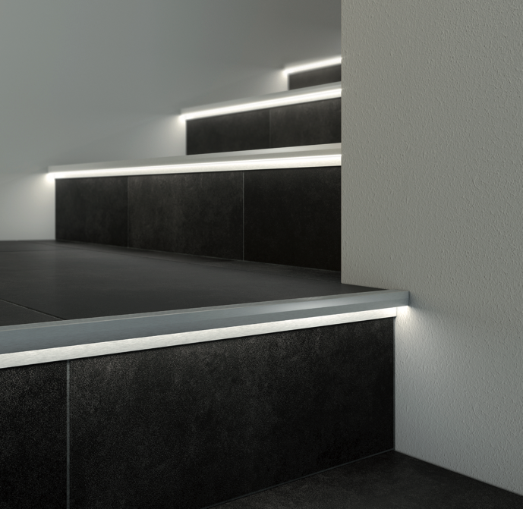
Produktneuheit zur Cersaie: alferlight-Treppenstufenprofile mit neuester LED-Technik. (Foto: alferpro)

Der Pressetext und hochauflösendes Bildmaterial steht auf unserem Presseportal (http://www.presseportal.brandrevier.com/alferpro) zum Download zur Verfügung.

Kontakt:
alfer aluminium Gesellschaft mbH
Pressekontakt: Vera Giebels
Tel: 07746 920 1253
Mail: vera.giebels@alfer.com
Web: www.alferpro.de

Redaktion:
Brandrevier GmbH
Tobias Nazemi
Tel: 0201 8742 93- 0
Mail: nazemi@brandrevier.com
Web: www.brandrevier.com

